交通运输企业安全生产标准化系统操作步骤说明

首先打开IE浏览器，输入http://113.11.202.173/esp/进入交通运输企业安全生产标准化系统主页面，如下图所示：
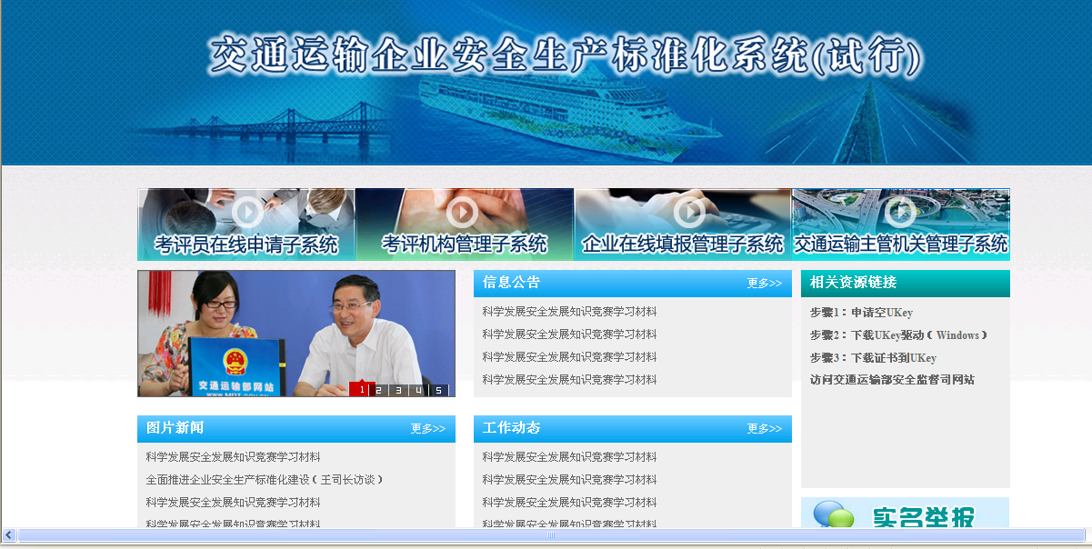
为了提高系统的安全性，系统的登录验证方式为使用数字证书（Ukey）进行用户身份验证，因此，使用系统需要首先获得用户的Ukey数字证书，具体操作步骤如下：
- 步骤一：申请空Key：
首先点击页面右边“相关资源链接”下的【步骤1：申请空UKey】，系统会进入如下所示的用户注册页面：
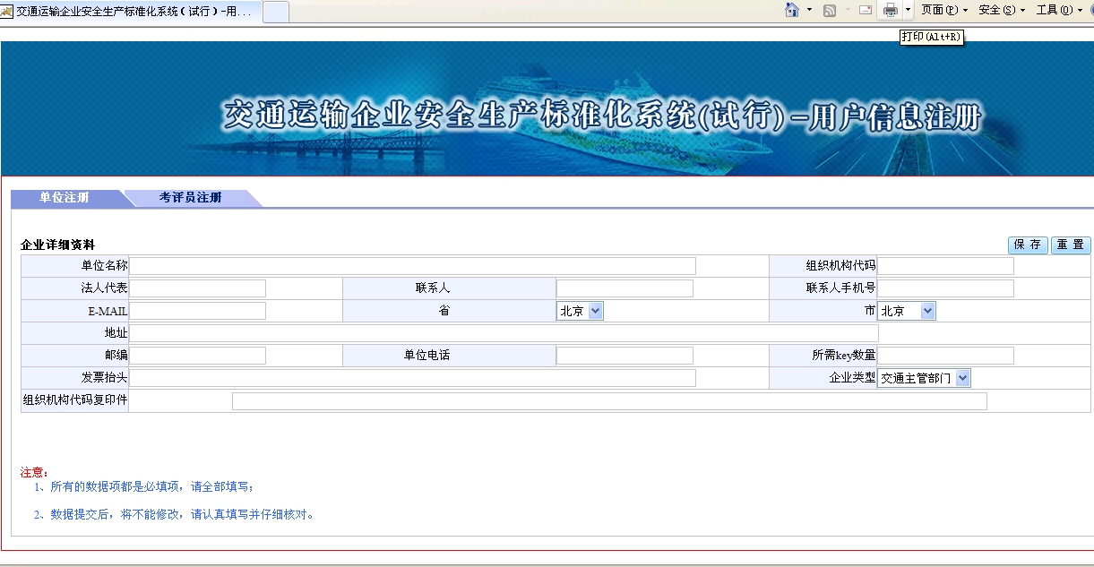
其中，交通主管部门，考评机构，交通运输企业在【单位注册】标签页中填入注册信息，考评员在【考评员注册】页面里填入注册信息。信息填写完成后，点击【保存】按钮，系统提示“添加成功”，则完成该步骤。
【注意】：所有的信息项都是必填项，请认真核实并填写。

- 步骤二：下载Ukey驱动：
信息注册完成后，经过后台审核，审核通过后，会按照用户注册信息中填写的地址和联系人邮寄空Key。用户收到Key后，需要进入主页面，下载Ukey的驱动程序，下载步骤是：点击页面右边“相关资源链接”下的【步骤2：下载Ukey驱动程序】，系统弹出如下的文件下载保存提示框，如下图所示：
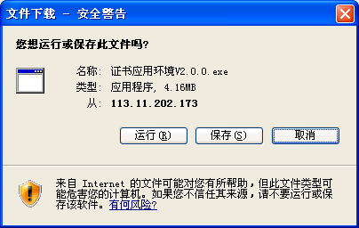
点击“保存”按钮，将“证书应用环境V2.0.0.exe”下载到本地计算机中，下载完成，进入存放证书应用环境V2.0.0.exe的目录，双击“证书应用环境V2.0.0.exe”，进行驱动程序的安装，
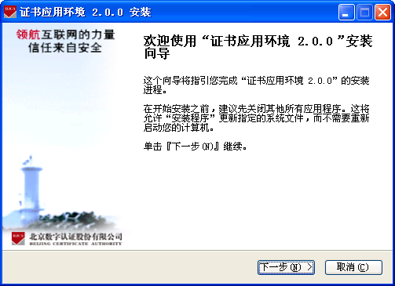
点击“下一步”，继续安装
如果您的计算机安装了360卫士等杀毒软件，会出现如下的提示：

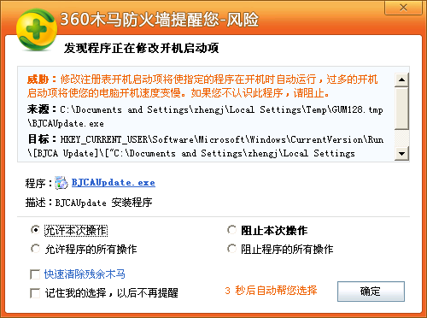
请选择“允许本次操作”，系统会继续完成驱动的安装，如下图所示：
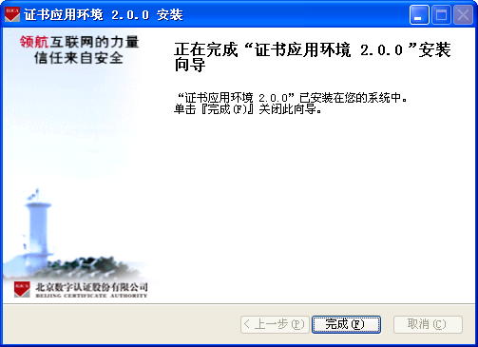
驱动安装完成后，在用户的计算机桌面上，会生成一个的快捷方式。
【注意】：下载完成后，最好重启一下计算机，以使驱动生效。

- 步骤三：下载证书到Ukey
安装后驱动后，需要将用户的数字证书内容下载到Ukey中，首先将Ukey插入计算机的USB插口，点击页面右边“相关资源链接”下的【步骤3：下载证书到UKey】，系统会进入如下所示的证书下载页面：
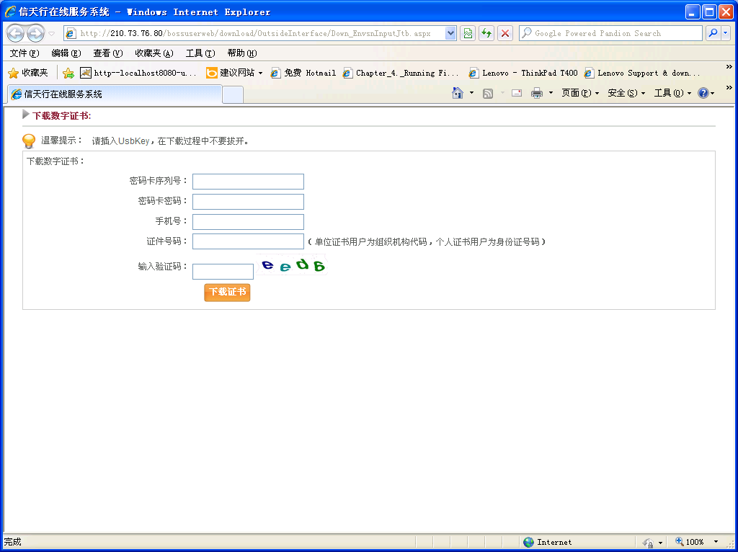

在下载页面中输入相应信息，其中手机号输入在信息注册时预留的联系人手机号，证件号码输入组织机构代码或身份证号码。
【注意：】组织机构代码输入时，请将“-”去掉输入，如组织机构代码为“35356099-4”的单位只需要输入“353560994”即可。
输入完成后，点击“下载证书”按钮，系统会进入证书下载页面，此时一定不要拔出Ukey，直到系统提示下载完成。

- 登录系统：
证书下载成功后，便可以登录系统，用户在主页面上方根据自己的类型点击登录相应的系统，如下图所示：
点击登录链接后，会进入登录页面，如下图所示：
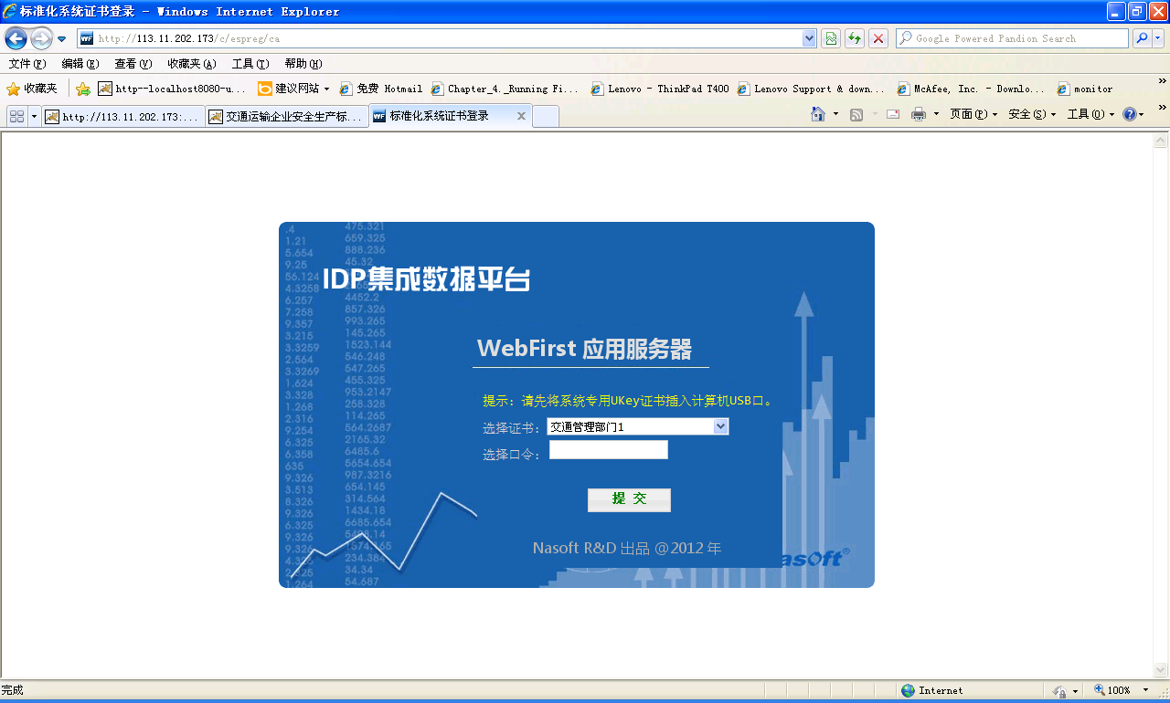

其中选择证书框，系统会自动读出并显示Ukey中记录的用户名，口令输入框请输入密码卡上的证书密码，输入完成后，点击“提交”即可登录系统。

查看证书和修改密码
如果用户希望修改登录系统所用的证书密码，请点击计算机桌面上的快捷方式，进入如下界面：
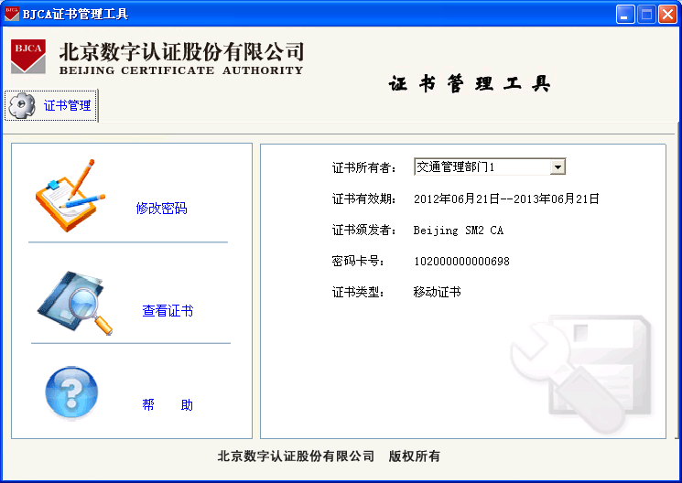
点击“修改密码”按钮，进入密码修改界面：
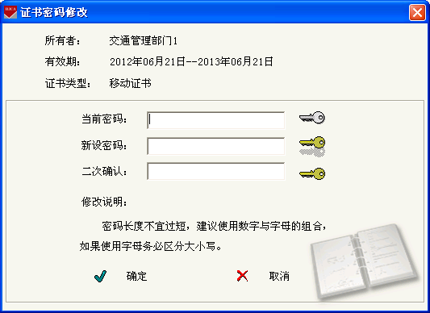
输入原来的密码卡密码和新密码后，点击确定，新密码生效。以后用户登录系统时，即可使用新设的密码进行登录。

